3/10/2023

1. Correction de l'exercice
Exercice sur la schématisation des circuits
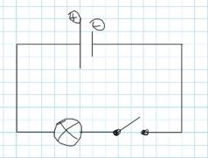
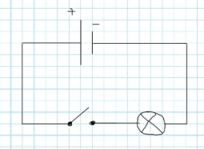
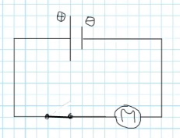ad7ade1a95d1600afb6039090067cd51.jpg
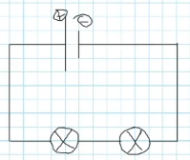
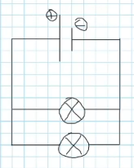
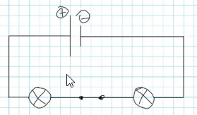

2. Suite de la leçon
II. Qu'est-ce qu'un circuit électrique ?
Un générateur est nécessaire pour qu'une lampe brille (et pour qu'un moteur tourne).
Un générateur transfère de l'énergie électrique à une lampe (ou à un moteur) qui la convertit en d'autres formes (énergie lumineuse pour la lampe).
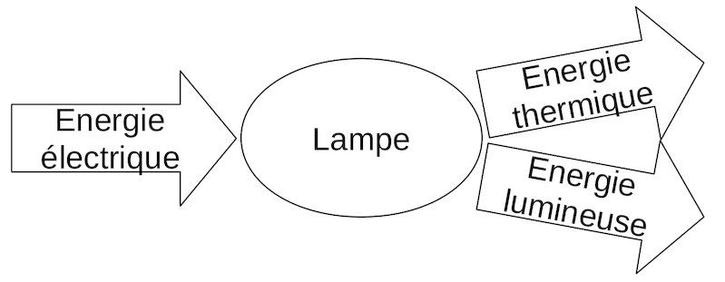
L'interrupteur commande le passage du courant.
Quand l'interrupteur est fermé, le circuit est fermé et le courant circule dans le circuit : il y a transfert d'énergie.
Quand l'interrupteur est ouvert, le circuit est ouvert et le courant ne circule pas dans le circuit : il n'y a pas transfert d'énergie.
Les bornes de la lampe doivent être reliées aux bornes du générateur pour qu'elle puisse briller (directement ou par l'intermédiaire de fils).
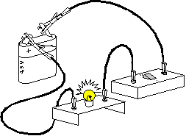  la lampe brille  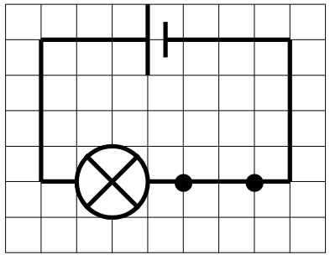 | 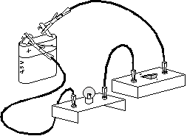  la lampe ne brille pas  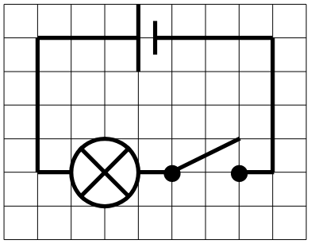
Un circuit électrique comporte plusieurs dipôles . Ils se branchent par leurs bornes. Ils forment une boucle.
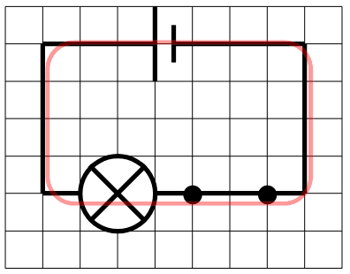
En rouge : boucle de courant.
III. Le court circuit d'un générateur
Avant le court-circuit :
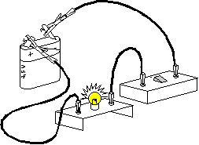
Après, la lampe ne brille plus :
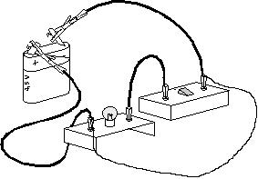
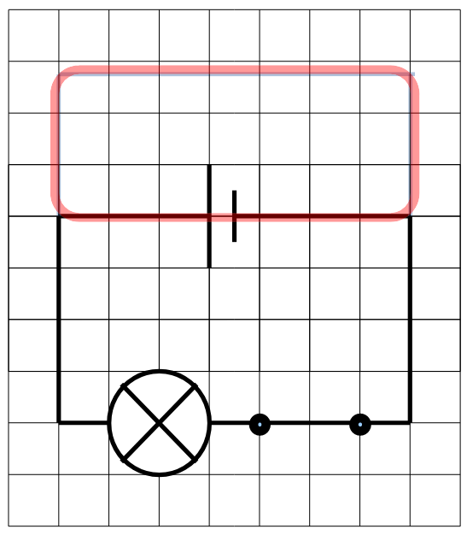
Un générateur est mis en court-circuit lorsque ses bornes sont reliées par un fil de connexion.
Un générateur ne doit jamais être mis en court-circuit, car l'échauffement des fils de connexion peut entraîner un incendie.
Un fusible permet de protéger un circuit. Il ouvre le circuit en fondant si le courant devient trop important.
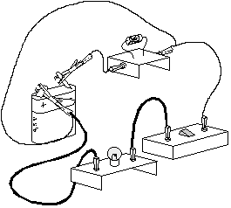 | 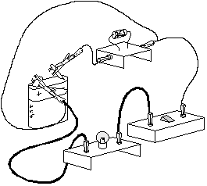
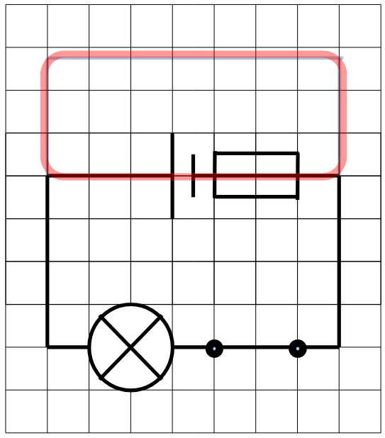 | 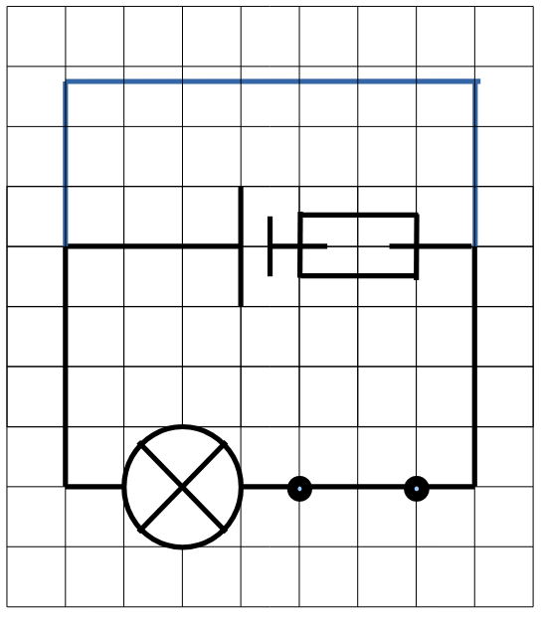
IV. Et la prise électrique dans tout ça ?
Une prise électrique est un générateur très dangereux et il y a risque d'électrocution.

3. A faire pour la semaine prochaine
Activité p 140

